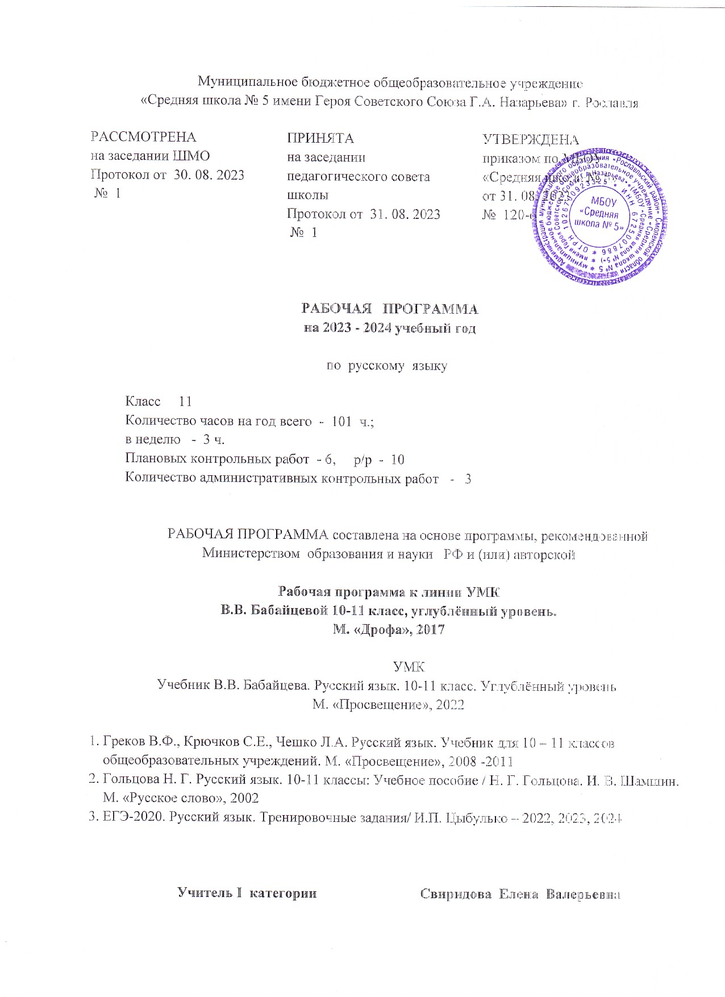

**Планируемые результаты освоения учебного предмета**

**«Русский язык»**

**11 класс**

Углублённый уровень изучения русского языка в 10-11 классах предполагает достижение выпускниками средней (полной) школы следующих **личностных,  метапредметных и предметных результатов.**

**Личностными** результатами освоения выпускниками средней школы программы по русскому языку на углублённом уровне являются:

1) бережное отношение к русскому языку как неотъемлемой части русской культуры, как основе гражданской идентичности;

2) уважение к своему народу, его прошлому, отражённому в языке;

3) осознание роли русского языка как государственного языка Российской Федерации и языка межнационального общения;

4) осознание своего места в поликультурном мире;

5) сформированность мировоззрения, соответствующего современному уровню развития гуманитарной науки; готовность участвовать в диалоге культур;

6) потребность саморазвития, в том числе речевого, понимание роли языка в процессах познания;

7) готовность к самостоятельной деятельности;

8) готовность и способность вести диалог с другими людьми;

9) сформированность навыков сотрудничества;

10) эстетическое отношение к языку и речи, осознание их выразительных возможностей;

**Метапредметными**результатами освоения выпускниками средней школы программы по русскому языку на углублённом уровне являются:

1) умение эффективного общения в процессе совместной деятельности;

2) владение навыками познавательной, учебно-исследовательской и проектной деятельности; использование различных методов познания; владение логическими операциями анализа, синтеза, сравнения;

3) способность к самостоятельному поиску информации, в том числе умение пользоваться лингвистическими словарями;

4) умение критически оценивать и интерпретировать информацию, получаемую из различных источников;

5) владение всеми видами речевой деятельности: говорением, слушанием, чтением и письмом;

6) умение выражать своё отношение к действительности и создавать устные и письменные тексты разных стилей и жанров с учётом речевой ситуации (коммуникативной цели, условий общения, адресата и т. д.);

7) свободное владение устной и письменной формой речи, диалогом и монологом;

8) умение определять цели деятельности и планировать её, контролировать и корректировать деятельность;

9) умение оценивать свою и чужую речь с эстетических и нравственных позиций;

10) умение выбирать стратегию поведения, позволяющую достичь максимального эффекта.

**Предметными** результатами освоения выпускниками средней школы программы по русскому языку на углублённом уровне являются:

1) сформированность представлений о лингвистике как части общечеловеческого гуманитарного знания, основных направлениях развития русистики, выдающихся учёных-русистах;

2) сформированность представлений о языке как знаковой системе, закономерностях его развития, функциях языка;

3) освоение базовых понятий лингвистики: язык и речь, функции языка, речевая деятельность, речевая ситуация; основные единицы языка, их признаки и особенности употребления в речи; текст, признаки и категории текста; типы и стили речи; литературный язык, нормы литературного языка; основные аспекты культуры речи; устная и письменная форма речи; синонимика русского языка; источники расширения словарного состава современного русского языка;

4) овладение основными стилистическими ресурсами лексики и фразеологии русского языка;

5) владение знаниями о языковой норме, её функциях и вариантах; практическое овладение основными нормами современного литературного языка;

6) владение нормами речевого поведения в различных ситуациях общения;

7) сформированность умений анализировать языковые единицы; владение различными видами анализа слов, словосочетаний и предложений, текстов разных типов речи;

8) сформированность умений анализировать языковые явления и факты, допускающие неоднозначную интерпретацию;

9) владение различными приёмами редактирования текстов;

10) сформированность умений лингвистического анализа текстов разных стилей и жанров;

11) сформированность умений проводить лингвистический эксперимент и использовать его результаты в речевой практике.

**Выпускник на углубленном уровне научится:**

– воспринимать лингвистику как часть общечеловеческого гуманитарного знания;

– рассматривать язык в качестве многофункциональной развивающейся системы;

– распознавать уровни и единицы языка в предъявленном тексте и видеть взаимосвязь между ними;

– анализировать языковые средства, использованные в тексте, с точки зрения правильности, точности и уместности их употребления при оценке собственной и чужой речи;

– комментировать авторские высказывания на различные темы;

– отмечать отличия языка художественной литературы от других разновидностей современного русского языка;

– использовать синонимические ресурсы русского языка для более точного выражения мысли и усиления выразительности речи;

– иметь представление об историческом развитии русского языка и истории русского языкознания;

– выражать согласие или несогласие с мнением собеседника в соответствии с правилами ведения диалогической речи;

– дифференцировать главную и второстепенную информацию, известную и неизвестную информацию прослушанного текста;

– проводить самостоятельный поиск текстовой и нетекстовой информации, отбирать и анализировать полученную информацию;

– оценивать стилистические ресурсы языка;

– сохранять стилевое единство при создании текста заданного функционального стиля;

– владеть умениями информационной переработки прочитанных и прослушанных текстов и представлять их в виде тезисов, конспектов, аннотаций, рефератов;

– создавать отзывы и рецензии на предложенный текст;

– соблюдать культуру чтения, говорения, аудирования и письма;

– соблюдать культуру научного и делового общения в устной и письменной форме, в том числе при обсуждении дискуссионных проблем;

– соблюдать нормы речевого поведения в разговорной речи, а также в учебно-научной и официально-деловой сферах общения;

– осуществлять речевой самоконтроль;

– совершенствовать орфографические и пунктуационные умения и навыки на основе знаний о нормах русского литературного языка;

– использовать основные нормативные словари и справочники для расширения словарного запаса и спектра используемых языковых средств;

– оценивать эстетическую сторону речевого высказывания при анализе текстов (в том числе художественной литературы).

**Выпускник на углубленном уровне получит возможность научиться:**

– проводить комплексный анализ языковых единиц в тексте;

– выделять и описывать социальные функции русского языка;

– проводить лингвистические эксперименты, связанные с социальными функциями языка, и использовать его результаты в практической речевой деятельности;

– анализировать языковые явления и факты, допускающие неоднозначную интерпретацию;

– характеризовать роль форм русского языка в становлении и развитии русского языка;

– проводить анализ прочитанных и прослушанных текстов и представлять их в виде доклада, статьи, рецензии, резюме;

– проводить комплексный лингвистический анализ текста в соответствии с его функционально-стилевой и жанровой принадлежностью;

– критически оценивать устный монологический текст и устный диалогический текст;

– выступать перед аудиторией с текстами различной жанровой принадлежности;

– осуществлять речевой самоконтроль, самооценку, самокоррекцию;

– использовать языковые средства с учетом вариативности современного русского языка;

– проводить анализ коммуникативных качеств и эффективности речи;

– редактировать устные и письменные тексты различных стилей и жанров на основе знаний о нормах русского литературного языка;

– определять пути для совершенствования собственных коммуникативных способностей и культуры речи.

**Содержание учебной программы**

**1. Источники расширения словарного состава современного русского языка**

Словообразование. Появление у слов новых лексических значений. Лексика пассивного словарного фонда. Использование историзмов и архаизмов. Термины науки. Религиозная лексика. Периферийная лексика. Просторечие. Жаргонизмы. Диалектизмы. Профессионализмы. Заимствования.

**2.  Принципы русского правописания**

Фонетический принцип графики.

Морфемный, морфологический и традиционный (исторический) принципы орфографии.

Дифференцирующие и другие написания.

Структурный (формальный) и семантический (смысловой) принципы пунктуации.

Знаки препинания и интонация. Авторские знаки.

**3.** **Повторение изученного**

Систематизация знаний по русскому языку.

Фонетика. Лексикология. Морфемика. Морфология. Синтаксис. Роль единиц указанных разделов в построении текстов разных стилей и жанров.

Систематизация орфограмм в соответствии с принципами орфографии. Блоковый характер орфографических и пунктуационных правил как средство преодоления дробности частных правил. Закрепление навыков грамотного письма (обобщающие задания).

Совершенствование устной речи.

**4.** **Тренинг. Подготовка к ЕГЭ-2020**

**Календарно - тематическое планирование**

**уроков по русскому языку в 11 классе**

|  |  |  |  |  |  |
| --- | --- | --- | --- | --- | --- |
| №  урока | Название раздела и темы | Кол-во часов | Дата проведения | | Примечание  (описание причин корректировки) |
| План | Факт |
|  | **Источники расширения словарного состава современного русского языка** | **12** |  |  |  |
| 1. | Словообразование. | 1 | 01. 09. 23 |  |  |
| 2. | Появление у слов новых лексических значений. | 1 | 05. 09. 23 |  |  |
| 3. | Лексика пассивного словарного фонда. Использование историзмов и архаизмов. | 1 | 06. 09. 23 |  |  |
| 4. | **Входная административная контрольная работа.** | 1 | 08. 09. 23 |  |  |
| 5. | Термины науки. Религиозная лексика. | 1 | 12. 09. 23 |  |  |
| 6. | Периферийная лексика. Просторечие. Жаргонизмы. | 1 | 13. 09. 23 |  |  |
| 7. | Диалектизмы. Профессионализмы. | 1 | 15. 09. 23 |  |  |
| 8. | Заимствования. | 1 | 19. 09. 23 |  |  |
| 9. | Повторение пунктуации. Тире между подлежащим и сказуемым. | 1 | 20. 09. 23 |  |  |
| 10. | Повторение пунктуации. Тире в неполном предложении. | 1 | 22. 09. 23 |  |  |
| 11. | **Р/р** Подготовка к изложению с творческим заданием. | 1 | 26. 09. 23 |  |  |
| 12. | **Р/р** Подробное изложение с творческим заданием. | 1 | 27. 09. 23 |  |  |
|  | **Принципы русского правописания** | **8** |  |  |  |
| 13. | **Р/р** Анализ изложения. Принципы русского правописания. | 1 | 29. 09. 23 |  |  |
| 14. | Принципы орфографии. | 1 | 03. 10. 23 |  |  |
| 15. | Принципы пунктуации. | 1 | 04. 10. 23 |  |  |
| 16. | Знаки препинания и интонация. Авторские знаки. | 1 | 06. 10. 23 |  |  |
| 17. | **Контрольная работа № 1 (тест).** | 1 | 10. 10. 23 |  |  |
| 18. | **Р/р** Сочинение-рассуждение. | 1 | 11. 10. 23 |  |  |
| 19. | Повторение пунктуации. Знаки препинания при однородных членах. | 1 | 13. 10. 23 |  |  |
| 20. | Повторение пунктуации. Знаки препинания при однородных членах с обобщающими словами. | 1 | 17. 10. 23 |  |  |
|  | **Повторение изученного** |  |  |  |  |
|  | ***Фонетика. Графика. Орфоэпия.*** | ***5*** |  |  |  |
| 21. | Фонетика. Графика. Классификация звуков. Транскрипция. | 1 | 18. 10. 23 |  |  |
| 22. | Орфоэпия. Орфоэпические нормы. | 1 | 20. 10. 23 |  |  |
| 23. | Особенности звуковой организации текста. Звукопись. | 1 | 24. 10. 23 |  |  |
| 24. | **Р/р** Лингвистический анализ текста. | 1 | 25. 10. 23 |  |  |
| 25. | Повторение пунктуации. Знаки препинания при однородных и неоднородных определениях. | 1 | 27. 10. 23 |  |  |
|  | ***Морфемика. Словообразование.*** | ***6*** |  |  |  |
| 26. | Морфемный состав слов разных частей речи. | 1 | 07. 11. 23 |  |  |
| 27. | Изменение морфемного состава слов с течением времени. | 1 | 08. 11. 23 |  |  |
| 28. | Основные способы словообразования. | 1 | 10. 11. 23 |  |  |
| 29. | Словообразовательный повтор как стилистическое средство. | 1 | 14. 11. 23 |  |  |
| 30. | Повторение пунктуации. Обособленные и необособленные согласованные определения. | 1 | 15. 11. 23 |  |  |
| 31. | Повторение пунктуации. Обособленные и необособленные несогласованные определения. | 1 | 17. 11. 23 |  |  |
|  | ***Лексикология. Фразеология и этимология.*** | ***9*** |  |  |  |
| 32. | Лексическое значение слова. Однозначные и многозначные слова. | 1 | 21. 11. 23 |  |  |
| 33. | Синонимы, антонимы, омонимы. | 1 | 22. 11. 23 |  |  |
| 34. | Паронимы. Употребление паронимов. | 1 | 24. 11. 23 |  |  |
| 35. | Стилистическая окраска слов. | 1 | 28. 11. 23 |  |  |
| 36. | Фразеологизмы. Синтаксические особенности устойчивых выражений. | 1 | 29. 11. 23 |  |  |
| 37. | Этимология слов. | 1 | 01. 12. 23 |  |  |
| 38. | **Р/р Контрольная работа № 2** (сочинение). ЕГЭ. Задание 27. | 1 | 05. 12. 23 |  |  |
| 39. | Повторение пунктуации. Обособленные и необособленные приложения. | 1 | 06. 12. 23 |  |  |
| 40. | Повторение пунктуации. Знаки препинания при приложениях. | 1 | 08. 12. 23 |  |  |
|  | ***Морфология*** | ***11*** |  |  |  |
| 41. | Признаки и классификация частей речи. Функциональные омонимы. | 1 | 12. 12. 23 |  |  |
| 42. | Грамматическое значение, морфологические признаки, морфемный состав, синтаксическая функция. | 1 | 13. 12. 23 |  |  |
| 43. | Особенности правописания самостоятельных частей речи. | 2 | 15. 12. 23 |  |  |
| 44. | Особенности правописания самостоятельных частей речи. |  | 19. 12. 23 |  |  |
| 45. | **Промежуточная аттестация в формате ЕГЭ. Р/р Контрольная работа № 3.** | 2 | 20. 12. 23 |  |  |
| 46. | **Промежуточная аттестация в формате ЕГЭ. Р/р Контрольная работа № 3.** |  | 22. 12. 23 |  |  |
| 47. | Особенности правописания слов разных частей речи. | 1 | 26. 12. 23 |  |  |
| 48. | Служебные части речи. | 1 | 27. 12. 23 |  |  |
| 49. | Особенности правописания служебных частей речи. | 1 | 29. 12. 23 |  |  |
| 50. | Повторение и систематизация материала по теме «Морфология». | 1 | 09. 01. 24 |  |  |
| 51. | **Контрольная работа № 3** (диктант)  по теме «Морфология». | 1 | 10. 01. 24 |  |  |
|  | ***Синтаксис и пунктуация*** | ***36*** |  |  |  |
| 52. | Основные единицы синтаксиса. Словосочетание. Синтаксический разбор словосочетания. | 1 | 12. 01. 24 |  |  |
| 53. | Простое предложение, его типы. Смысловой центр предложения. | 1 | 16. 01. 24 |  |  |
| 54. | Односоставные предложения. | 1 | 17. 01. 24 |  |  |
| 55. | Полные и неполные предложения. | 1 | 19. 01. 24 |  |  |
| 56. | Предложения с однородными членами. | 1 | 23. 01. 24 |  |  |
| 57. | Обособленные определения. | 1 | 24. 01. 24 |  |  |
| 58. | Обособленные приложения. | 1 | 26. 01. 24 |  |  |
| 59. | Обособленные дополнения. | 1 | 30. 01. 24 |  |  |
| 60. | Обособленные обстоятельства. | 1 | 31. 01. 24 |  |  |
| 61. | Знаки препинания при сравнительных конструкциях. | 1 | 02. 02. 24 |  |  |
| 62. | Знаки препинания при обособлении уточняющих и пояснительных членов предложения. | 1 | 06. 02. 24 |  |  |
| 63. | **Р/р** Сочинение-рассуждение. | 1 | 07. 02. 24 |  |  |
| 64. | Предложения с вводными словами и предложениями. | 2 | 09. 02. 24 |  |  |
| 65. | Предложения с вводными словами и предложениями. |  | 13. 02. 24 |  |  |
| 66. | Предложения со вставными конструкциями. | 1 | 14. 02. 24 |  |  |
| 67. | Предложения с обращениями. | 1 | 16. 02. 24 |  |  |
| 68. | Предложения с междометиями. | 1 | 20. 02. 24 |  |  |
| 69. | Синтаксический разбор простого предложения. | 1 | 21. 02. 24 |  |  |
| 70. | **Контрольная работа № 4** по теме «Простое предложение» (тест). | 1 | 27. 02. 24 |  |  |
| 71. | Сложное предложение, его типы. | 1 | 28. 02. 24 |  |  |
| 72. | Сложносочинённое предложение и пунктуация в нём. | 1 | 01. 03. 24 |  |  |
| 73. | Сложноподчинённое предложение с одним придаточным. Виды придаточных частей. | 2 | 05. 03. 24 |  |  |
| 74. | Сложноподчинённое предложение с одним придаточным. Виды придаточных частей. |  | 06. 03. 24 |  |  |
| 75. | Сложноподчинённое предложение с несколькими придаточными. Виды подчинения. | 1 | 12. 03. 24 |  |  |
| 76. | Пунктуация в СПП. | 2 | 13. 03. 24 |  |  |
| 77. | Пунктуация в СПП. |  | 15. 03. 24 |  |  |
| 78. | Синтаксический разбор ССП и СПП. | 1 | 19. 03. 24 |  |  |
| 79. | Бессоюзные сложные предложения. | 1 | 20. 03. 24 |  |  |
| 80. | Пунктуация в БСП. | 2 | 22. 03. 24 |  |  |
| 81. | Пунктуация в БСП. |  | 02. 04. 24 |  |  |
| 82. | **Р/р Контрольная работа № 5** (сочинение). ЕГЭ. Задание 27. | 1 | 03. 04. 24 |  |  |
| 83. | Предложения с разными видами связи. | 1 | 05. 04. 24 |  |  |
| 84. | Предложения с прямой речью. Предложения с косвенной речью. | 1 | 09. 04. 24 |  |  |
| 85. | **Р/р** Выразительные возможности предложений разных типов. | 1 | 10. 04. 24 |  |  |
| 86. | **Контрольная работа № 6** по теме «Сложное предложение» (тест). | 1 | 12. 04. 24 |  |  |
| 87. | **Р/р** Комплексный анализ текста. | 1 | 16. 04. 24 |  |  |
|  | ***Обобщающее повторение орфографии*** | ***13*** |  |  |  |
| 88. | Правописание корней. | 1 | 17. 04. 24 |  |  |
| 89. | Правописание приставок. | 1 | 19. 04. 24 |  |  |
| 90. | Правописание суффиксов. | 1 | 23. 04. 24 |  |  |
| 91. | **Промежуточная аттестация в формате ЕГЭ.** | 2 | 24. 04. 24 |  |  |
| 92. | **Промежуточная аттестация в формате ЕГЭ.** |  | 26. 04. 24 |  |  |
| 93. | Анализ работы. | 1 | 03. 05. 24 |  |  |
| 94. | Правописание окончаний. | 1 | 07. 05. 24 |  |  |
| 95. | Правописание гласных после шипящих | 1 | 08. 05. 24 |  |  |
| 96. | Слитное, раздельное и дефисное написание слов. | 2 | 14. 05. 24 |  |  |
| 97. | Слитное, раздельное и дефисное написание слов. |  | 15. 05. 24 |  |  |
| 98. | Правописание не и ни с разными частями речи. | 2 | 17. 05. 24 |  |  |
| 99. | Правописание не и ни с разными частями речи. |  | 21. 05. 24 |  |  |
| 100. | Правописание омонимичных форм разных частей речи. | 1 | 22. 05. 24 |  |  |
| 101 | Правописание производных предлогов, союзов. | 1 | 24. 05. 24 |  |  |